附件3：
“大走访”活动记录表
学校：
教师姓名 | 许维燕 | 班级 |  | 六（1） | 学生姓名 |  | 周儒瑶
家长姓名 | 周丹凤 |  | 同行教师 |  |  | 吴忠 莫伟娟 吴小红
家访时间 | 1．25 |  | 家访形式 |  |  | 上门家访
家访准备 | - 电话联系家长是否在家，了解家庭具体地址。  - 如何改变学生思维习惯，提高理解能力和解题能力？  - 如何合理安排作息时间，利用寒假弯道超车？
家访过程 | - 了解孩子在家表现。  - 三位任课老师交流孩子在校的表现，特别是上课表现，一致认为孩子学习态度端正，上课听讲认真，书写端正，但发言不够积极，思维有惰性。指出努力方向，一起探讨如何改变思维习惯，提高理解能力和解题能力。  - 吴校长指出建议：制定寒假计划，合理安排作息时间。学习、锻炼、家务等全面兼顾，适当拓宽知识面，课内课外相结合，利用寒假弯道超车。  - 提出对家长的要求，给孩子一个学习的氛围，和孩子一起学习。
家长诉求 | - 感谢老师对孩子的关心，感谢老师能够主动来家访，积极帮助孩子学习，我相信，有这样负责的老师，孩子一定会进步的。希望老师更严格的要求孩子，帮助孩子取得更大的进步。
家访照片 | 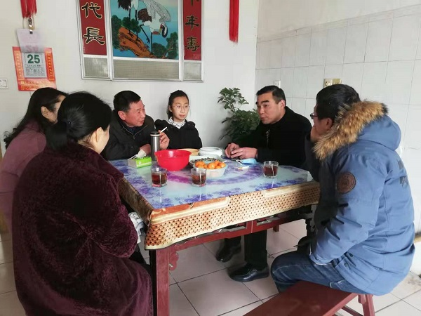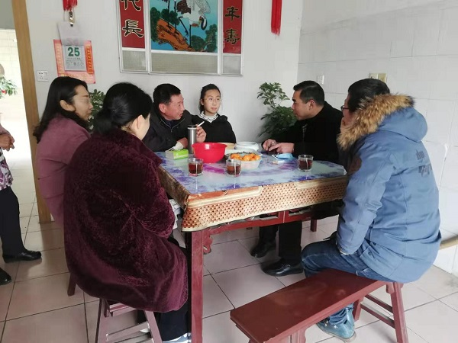  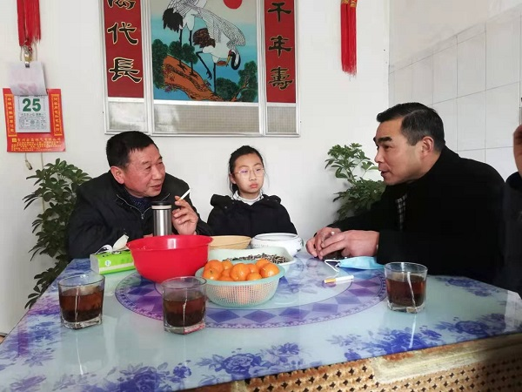
家访后  寻求对策  或感想 | 家访时孩子迎接老师的，很重视。与家长面对面谈心、交流，和家长取得教育孩子的方法达成共识。家长是孩子的重要导师，在家里家长尽量给孩子提供一个良好的学习环境，要经常和孩子探讨学习情况，要督促孩子高质量完成作业。  跟孩子交流后，孩子更清楚认识到了存在的不足。在今后相信孩子上课会更认真听，解决动脑，大胆发言。孩子和家长、老师间情感更深了。

